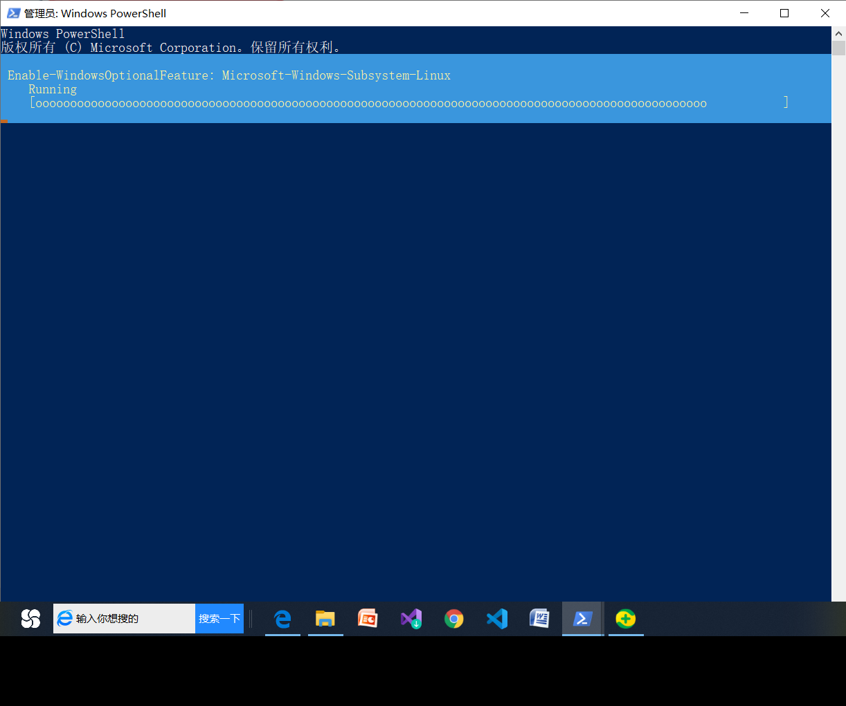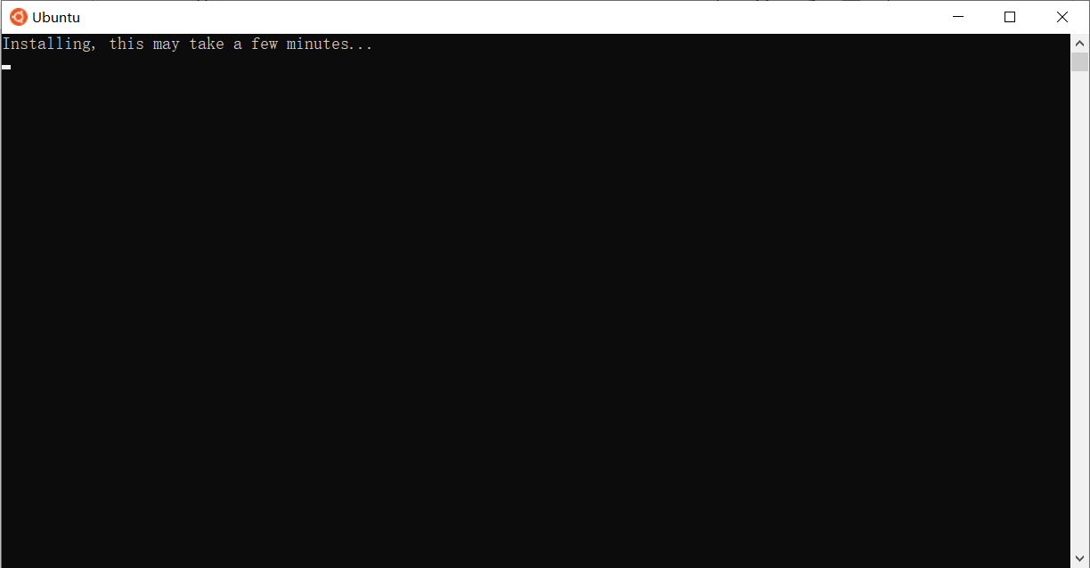

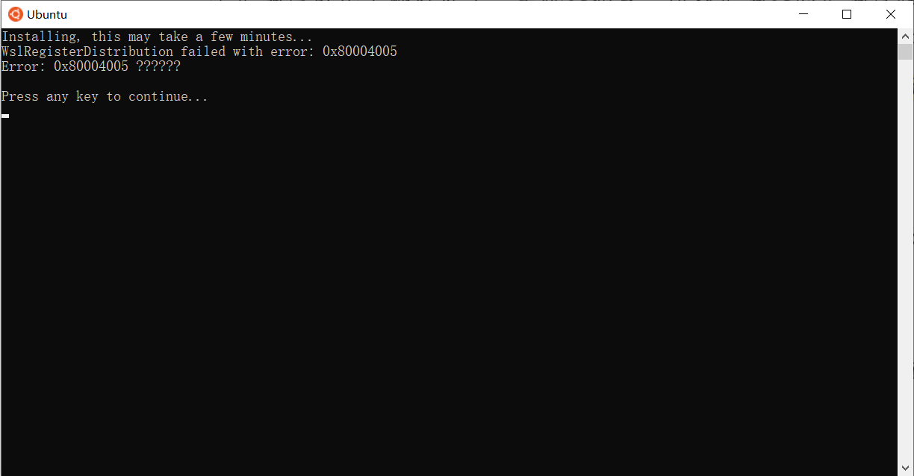

重新启用了虚拟化平台

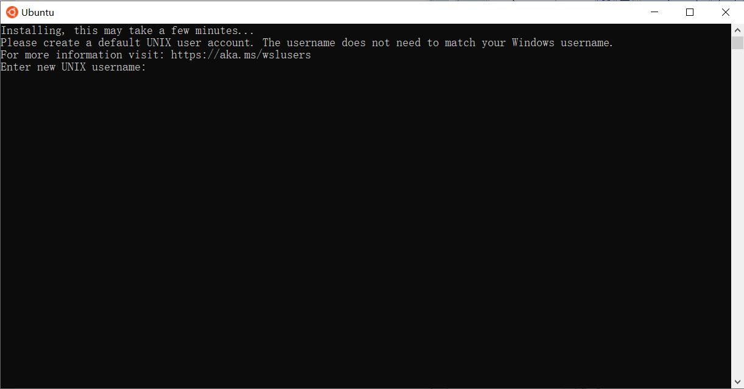

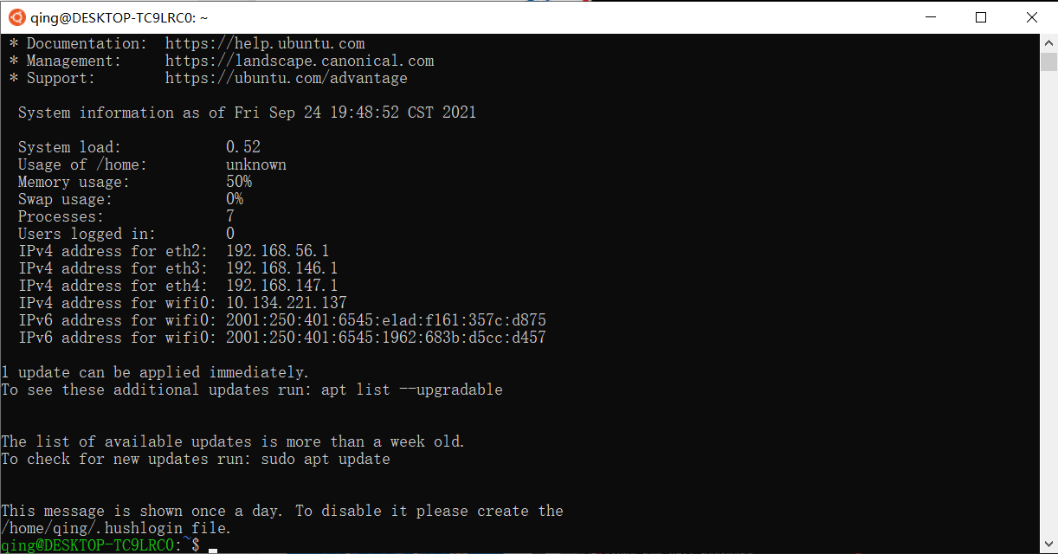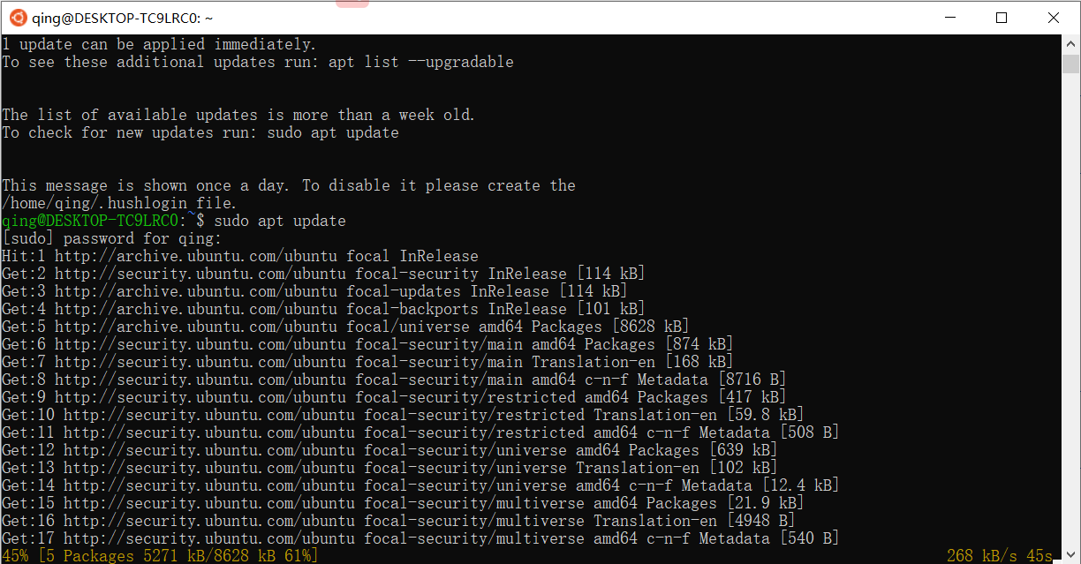

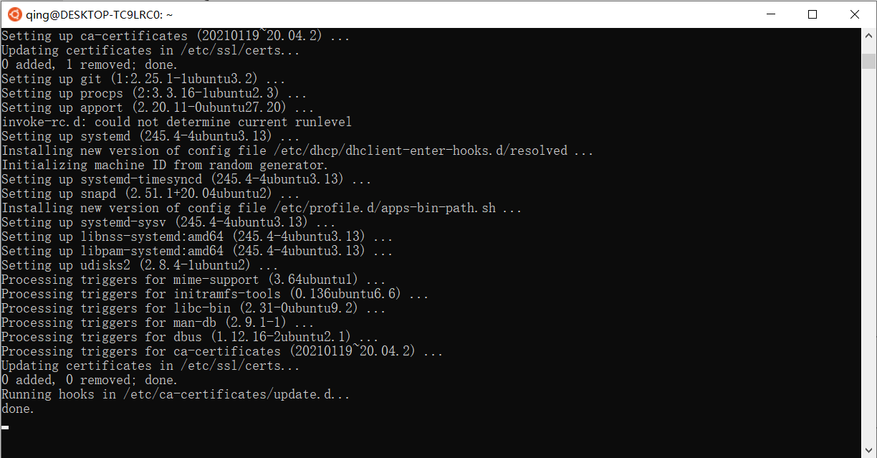

update done

环境配置好

文件一步步生成

写报告＋一步步分析

下载gcc

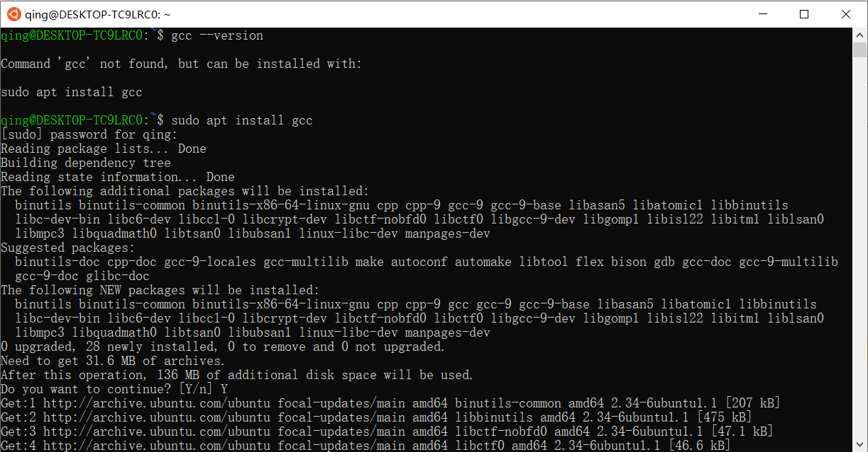

基本工具的安装

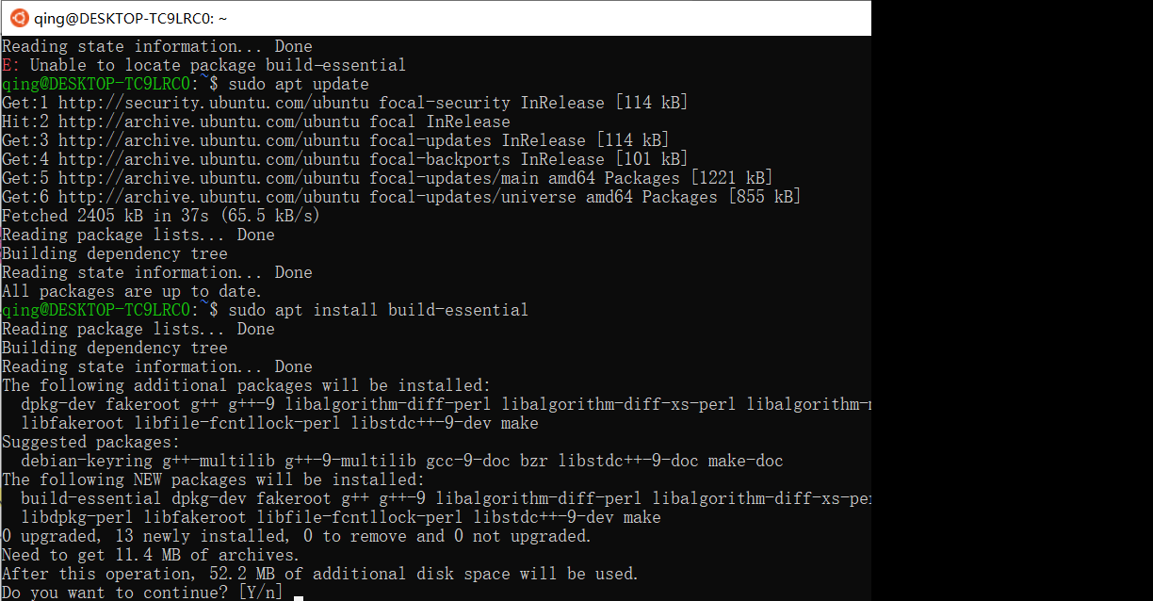

下面是千辛万苦修理bug下载好的gcc-multilib，update yyds!

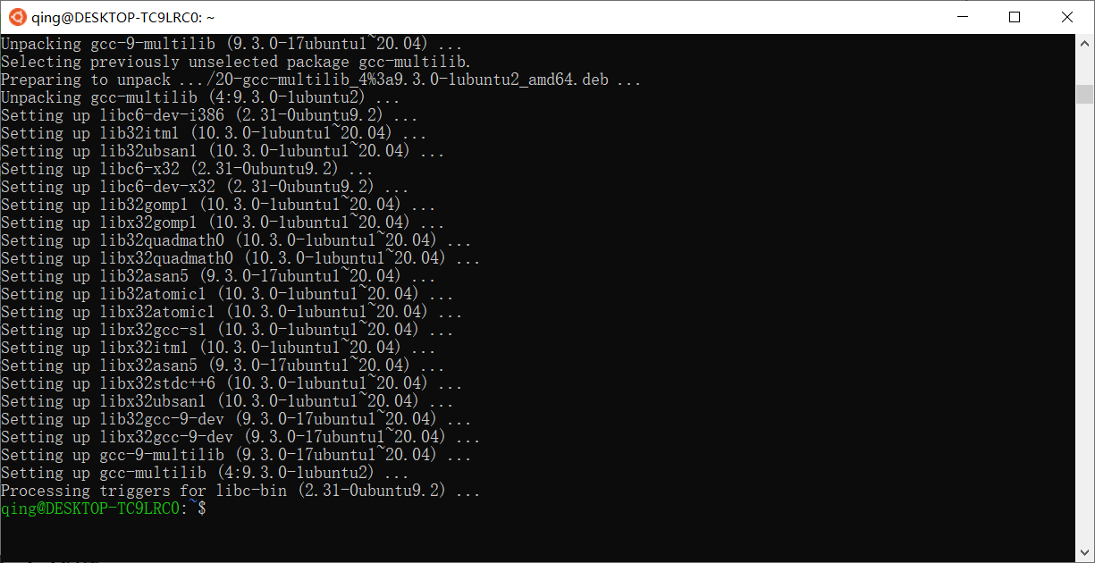

sudo apt install −y qemu又安装失败了，换清华源试试

换源失败，发现**sudo: gedit：找不到命令 解决方法，后来No protocol specified Unable to init server: 无法连接： 拒绝连接，以及Linux下使用 xhost + 显示unable to open display 无法调图形化界面问题**

**结果重启了一下ubuntu就好了**

**频频出现Unable to locate package –y**

最终还是换了清华源

还是报错

最后用sudo aptitude install -y flex

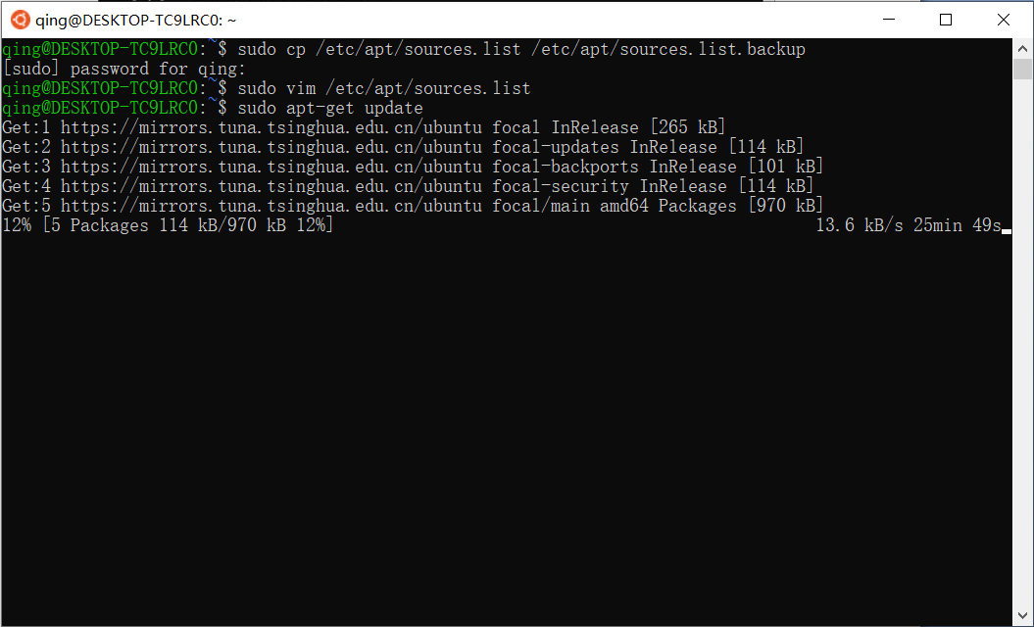

得，交叉编译器又出问题了，一种植物

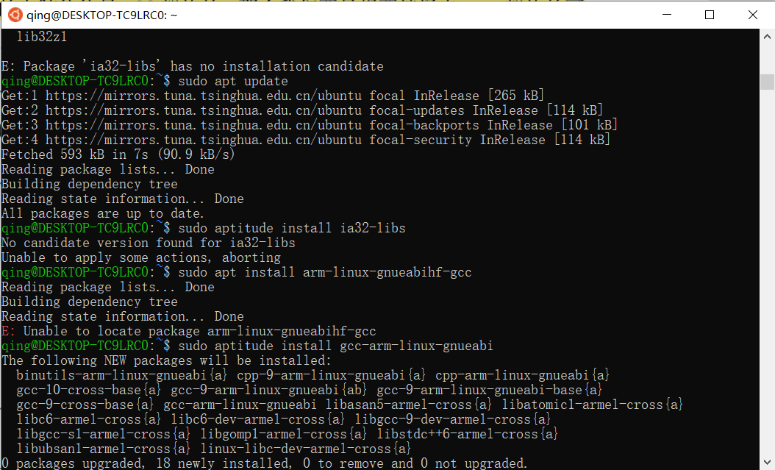

不知道咋回事，同学一来就好了

来看看我之前是怎么尝试的

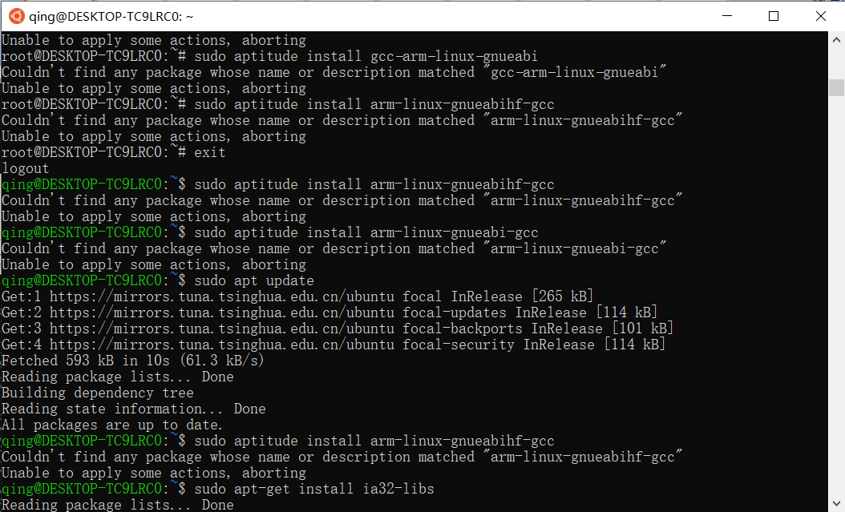

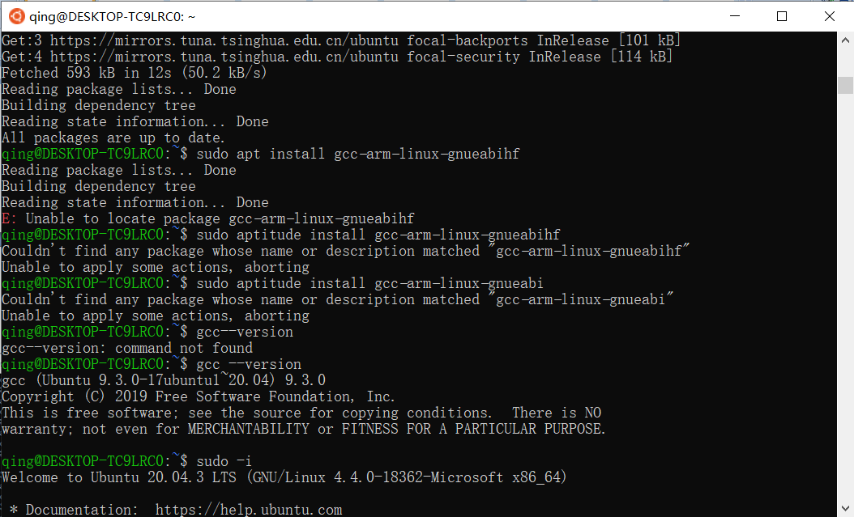

我：sudo aptitude install gcc−arm−linux−gnueabi

他：sudo aptitude install gcc-arm-linux-gnueabi

?????

测试成功

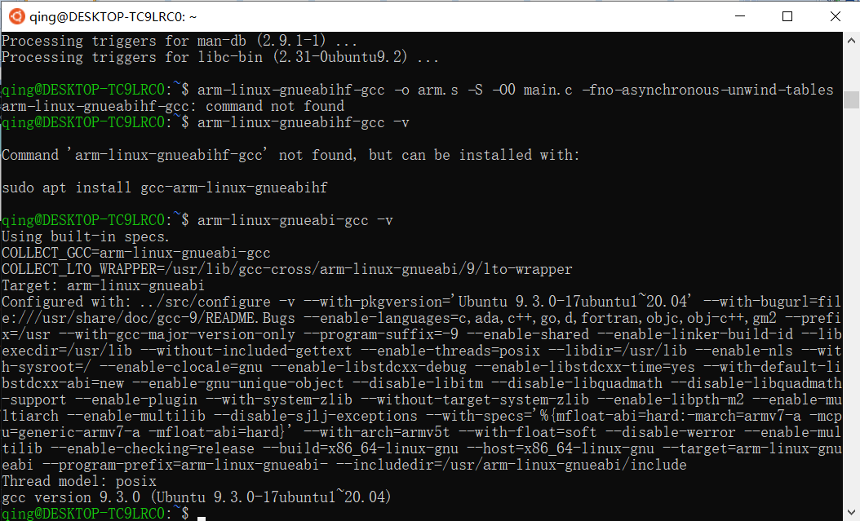

下面就不测试环境了，直接开始编译文件

先进入（竟然忘了怎么进入了）

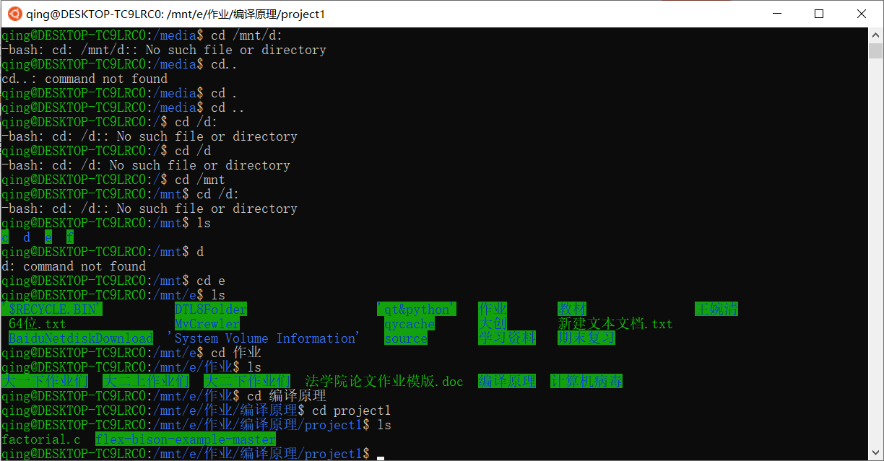

生成了各部分的文件

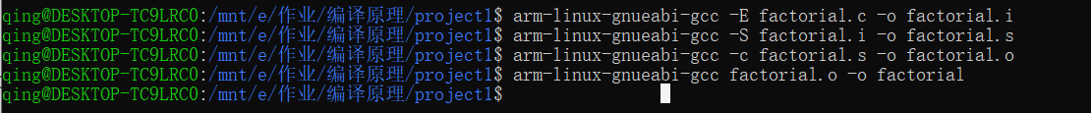

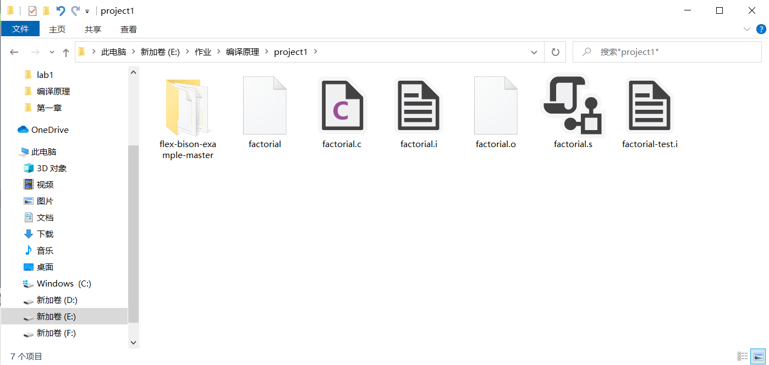

思路：

回答一下编译环境指导书中的小问题

比较llvm与gcc

分析环境搭建时遇到的问题

目录

**引言1**

**编译过程概述4**

**实验环境简介4**

系统配置5

工具安装6

环境测试6

**语言处理系统工作过程4**

预处理5

编译5

汇编5

链接5

**代码优化4**

键入章标题(第 2 级)5

键入章标题(第 2 级)5

键入章标题(第 2 级)5

键入章标题(第 2 级)5

键入章标题(第 2 级)5

**总结4**

疑问5

反思5

收获5

心得5

键入章标题(第 3 级)6